Teme Lab SSI

Lab 1
5.
UkFEVQ==
Sunt student la FMI.

6.
Malware – se refera la orice tip de software malitios care poate fi utilizat pentru a compromite securitatea unui sistem
Virus – tip de malware care se raspandeste rapid de la un calculator la altul prin atasarea la fisiere
Dropper – malware care descarca si instaleaza alte tipuri de malware pe un calculator
Downloader – malware care se conecteaza la un server remote si instaleaza alte tipuri de malware pe calculator
Trojan – malware care se deghizeaza drept un program legitim
Spyware – malware care monitorizeaza activitatea utilizatorului si trimite informatia mai departe
Riskware – programe legitime care prezinta potentiale riscuri pentru securitatea unui calculator
Ransomware – malware care cripteaza datele victimei si le tine ostatice pana ce victima nu plateste o suma de bani atacatorului
Adware – software care afiseaza reclame nedorite pe calculatorul utilizatorului
Worm – malware care se replica singur pentru a se imprastia pe mai multe calculatoare
Obfuscare – process prin care sursa sau codul masinariei este facut mai greu de inteles de catre oameni sau calculatoare

Lab 3
6.
- 2^256 chei
- 2^256/2^30 = 2^226 secunde, sau 2.16 * 10^67 secunde
- Atacul de tip brute force nu este eficient, ar dura mai mult decat varsta universului, de 4.35 * 10^17 secunde

Lab 4
3.
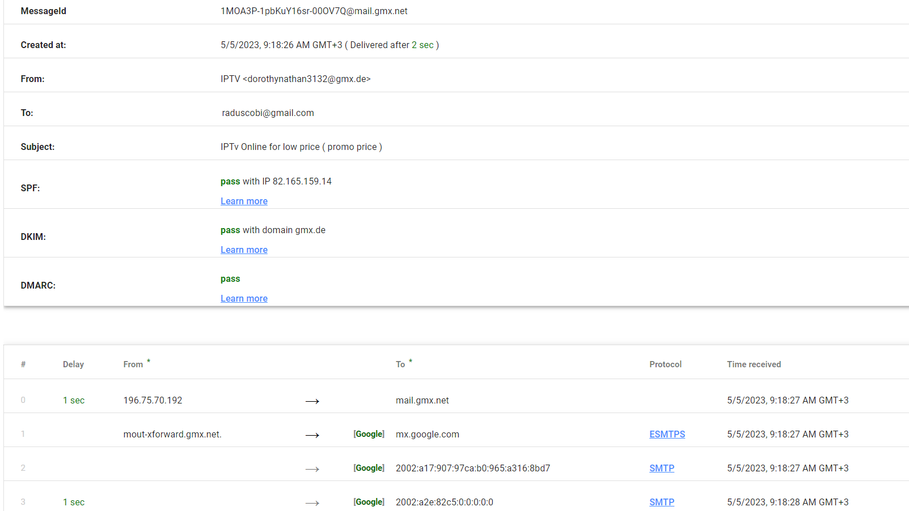
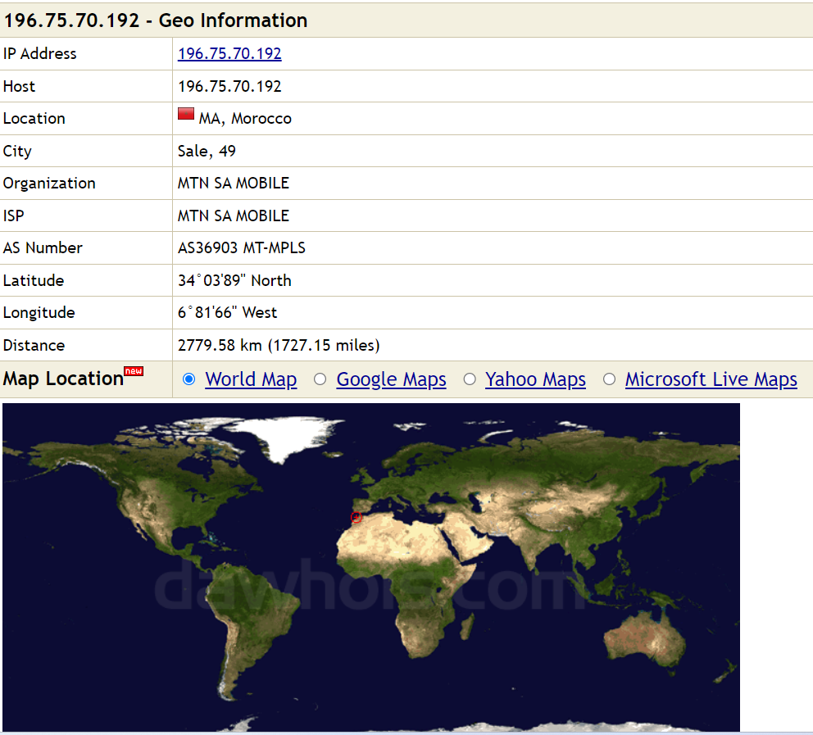

Lab 5
1.
Primul nu este un PRG deoarece seed^seed va da mereu 0, deci seed va fi mereu 0, nu o secventa random.
Al doilea nu este un PRG deoarece va produce mereu aceeasi secventa pentru un seed anume.
Al treilea nu este un PRG deoarece seed-ul se imparte la 4 si nu implica deloc randomness.

2.
#a
import secrets
import string

alphabet = string.ascii_letters + string.digits + string.punctuation
password = ''.join(secrets.choice(alphabet) for i in range(10))
print(password)

#b
alphabet = string.ascii_letters + string.digits + '-_'
url = ''.join(secrets.choice(alphabet) for i in range(32))
print(url)

#c
alphabet = string.hexdigits
token = ''.join(secrets.choice(alphabet) for i in range(32))
print(token)

#d
print(secrets.compare_digest('abc', 'abc'))
print(secrets.compare_digest('abdsadasdfafc', 'absadasfgadfaasfscd'))

#e
key = secrets.token_bytes(32)
print(key)

#f
import bcrypt

password = b"password"
hashed = bcrypt.hashpw(password, bcrypt.gensalt())
print(hashed)

3.
a)
Prima secventa de cod va genera mereu acelasi AccountID
A doua secventa va genera acelasi SessionID pentru fiecare userID
b)
CWE 330 – Use of insufficiently random values
c)
Acesta va fi susceptibil la atacuri brute-force -> CWE 334-Small space for random values
d)
CAPEC-112
e)
CWE 335 – Incorrect usage of seeds in Pseudo-Random Number Generator
CWE 338 – Use of cryptographically weak Pseudo-Random Number Generator -> CVE-2021-3678, CVE-2021-3047
f)
CVE-2022-26852
CVE-2022-31034
CVE-2022-36045
CVE-2022-40267
CVE-2022-42159

Lab 6
1.
coefficients = input("Coeficientii: ").split(' ')
state = input("Starea: ").split(' ')

coefficients = [int(c) for c in coefficients]
state = [int(s) for s in state]
initial_state = state.copy()

def LFSR(coefficients, state):
period = 2**len(state) - 1
output = []
for i in range(period):
bit = 0
for j in range(len(coefficients)):
bit ^= coefficients[j] & state[j]

output.append(state.pop())
state.insert(0, bit)
if state == initial_state:
break

return output, i+1

output, period = LFSR(coefficients, state)

print("Output: ", output)
print("Perioada: ", period)

2.
a)
b'\x88\x10\x86\xe2\xf3\xaai)\x9fz\xcb\xf0h4\xa4\xec\x88\x10\x86\xe2\xf3\xaai)\x9fz\xcb\xf0h4\xa4\xec\x88\x10\x86\xe2\xf3\xaai)\x9fz\xcb\xf0h4\xa4\xec'
b)
ECB
c)
Nu, deoarece va folosi aceeasi cheie pentru un bloc de text si va rezulta in acelasi text criptat daca se repeta

d)
Cheia are dimensiunea de 16 bytes, iar a textului e de 48 de bytes, impartit in 3 blocuri de cate 16
e)
key = b'O cheie oarecare'
data = b'test'
padded_data = pad(data, 16)

cipher = AES.new(key, AES.MODE_ECB)
ciphertext = cipher.encrypt(padded_data)
print(ciphertext)

f)
folosind CBC:
key = b'O cheie oarecare'
data = b'testtesttesttesttesttesttesttesttesttesttesttest'

cipher = AES.new(key, AES.MODE_CBC)
ciphertext = cipher.encrypt(data)
print(ciphertext)

Lab 7
1.
a) Nu a aparut nicio eroare cand am deschis imaginea cu Windows Photos.
b) Am observant multe caractere ciudate
c) Un antivirus a detectat un troian
d) Dupa ce am izolat continutul suspicios, acesta a fost din nou detectat ca un troian
e) Unul dintre acele fisiere a fost detectat ca fiind un malware
f) Consider ca imaginea contine un executabil ascuns, fiind un troian

2.
fmiSSI0fmiSSI
Buffer overflow

3.
import hashlib
import requests

file_path = "C:/Users/RaduScobiolaKodingTe/Downloads/lab_9.ipynb"

with open(file_path, 'rb') as f:
file_hash = hashlib.sha256(f.read()).hexdigest()

api_key = "33c1562054d9a2f6f36fa354cdc587b5050dda058b7d87a3b80decd198da0b9c"
url = f"https://www.virustotal.com/api/v3/files/{file_hash}"
headers = {
"x-apikey": api_key,
"Accept-Encoding": "gzip, deflate",
"User-Agent": "gzip"
}

response = requests.get(url, headers=headers)
if response.status_code == 200:
json_response = response.json()
detections = json_response["data"]["attributes"]["last_analysis_stats"]["malicious"]
print(f"Anti-virus vendors which detect the file: {detections}")
else:
print(f"Error: {response.status_code} - {response.text}")

4.
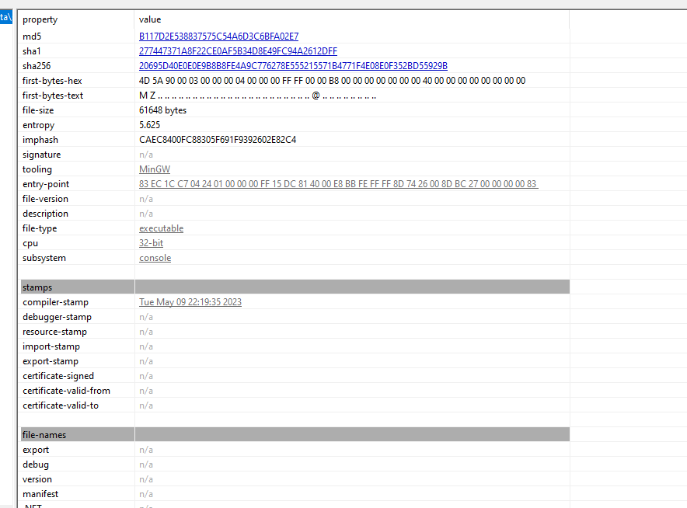
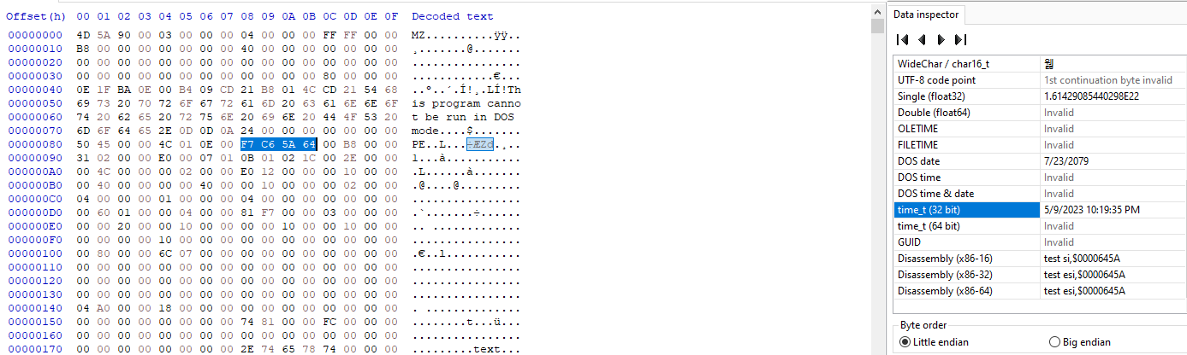

Lab 8
1.
a) Adevarat
b) Fals – 2 mesaje distincte pot avea aceeasi valoare dupa hash
c) Adevarat
d) Adevarat
e) Fals – dupa hashing ar trebui sa fie imposibil sa ajungem la mesajul initial, in timp ce in criptare vrem ca persoana autorizata sa poata ajunge la mesajul initial
f) Fals – functiile hash folosite pentru parole trebuie sa fie mai lente
g) Fals – parola este una populara (parola123) si ar fi susceptibila la un atac de tip dictionar

3.
- Foloseste o singura cheie pentru criptarea tuturor parolelor
- Nu se verifica calitatea parolei
- SHA-256 nu este o alegere buna pentru criptarea parolelor
- Utilizarea unui singur salt pentru toate parolele
- Folosirea algoritmului MD5 care este vulnerabil la coliziuni

